**Malas prácticas encontradas**

1. **Sentencias “IF” repetidas**

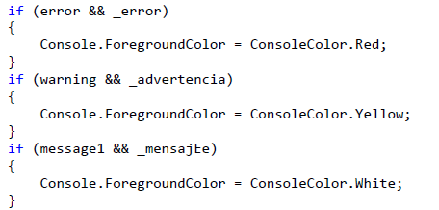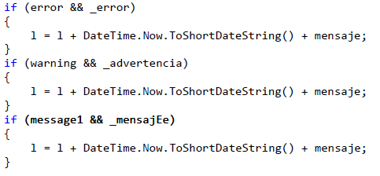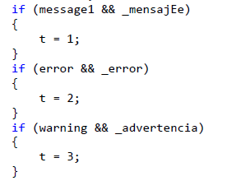

1. **Código repetido**

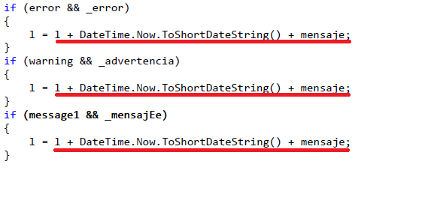

1. **Variables sin usar**

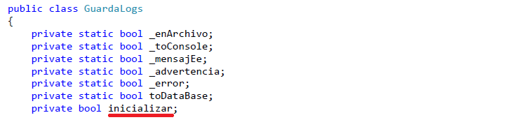

1. **No existe una creación del archivo log**
2. **Sentencia “IF” con nombres largos dificultando el entendimiento de esta.**

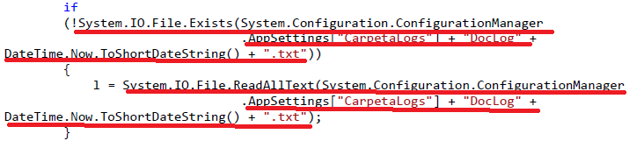

**POPUESTAS**

1. **Reducción de las sentencias “IF” repetidas.**

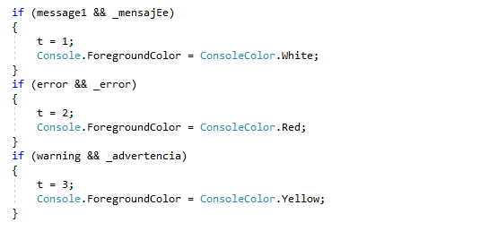

1. **Creación de métodos para el ordenamiento entendimiento del código**

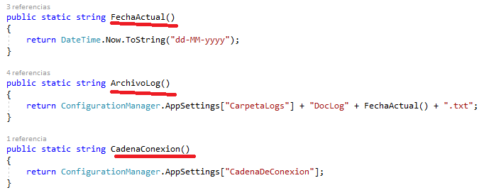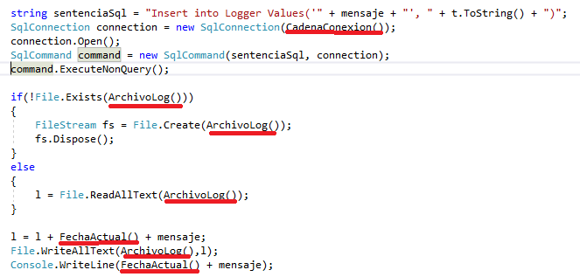

1. **Eliminación de la variable no utilizada**

